**数学建模第三次作业**

**1 问题复现**

**1.1 问题的提出**

医生给病人开处方时必须注明两点:服药的剂量和服药的时间间隔。超剂量的药品会对身体产生严重不良后果，甚至死亡，而剂量不足，则不能达到治病的目的。已知患者服药后，随时间推移，药品在体内逐渐被吸收，发生生化反应，也就是体内药品的浓度逐渐降低。药品浓度降低的速率与体内当时药品的浓度成正比。当服药量为D、服药间隔为T，试分析体内药的浓度随时间的变化规律。

**1.2 问题分析**

变量的确定：服药的剂量和服药的时间间隔，分别命名服药量为D、服药间隔为T。

求解问题的标准：避免超剂量的药品，否则对身体产生严重不良后果，甚至死亡，同时避免剂量不足，则不能达到治病的目的。

问题关键条件：已知患者服药后，随时间推移，药品在体内逐渐被吸收，发生生化反应，也就是体内药品的浓度逐渐降低。药品浓度降低的速率与体内当时药品的浓度成正比。

**2 模型建立与求解**

**2.1 符号定义：**

|  |  |
| --- | --- |
| 服药量 | D |
| 服药间隔 | T |
| 未被吸收的数量 | $$y(t)$$ |
| 已吸收的数量 | $$x(t)$$ |

**2.2 模型建立及求解：**

1.患者进行口服药，需要时间才能被吸收，药物被吸收的速率与存量药物的浓度成正比，由于体积可以看出近似不变，因此药物被吸收的速率与存量药物的数量成正比，记比例系数为K1。满足下面公式：

$$\frac{dy}{dt}= -K1*y$$

$$y\left(0\right)=D$$

求解上述微分方程得：

$$y\left(t\right)=D* e^{-K1*t}$$

2.人体内的药物会随时间流逝，药物流逝的速率与体内药物的数量(浓度)成正比，记比例系数为K2。满足下面公式：

$$\frac{dx}{dt}+K2*x=K1* D* e^{-K1*t}$$

$$x\left(0\right)=0$$

解得：

$$x\left(t\right)= \frac{K1*D}{K1-K2} (e^{-K2*t}- e^{-K1*t})$$

3.把药物数量减少至原先一半的时间，称之为半衰期。该问题药物的半衰期难以直接确定。

因此假设 $D=10;K1= 4;K2=3$

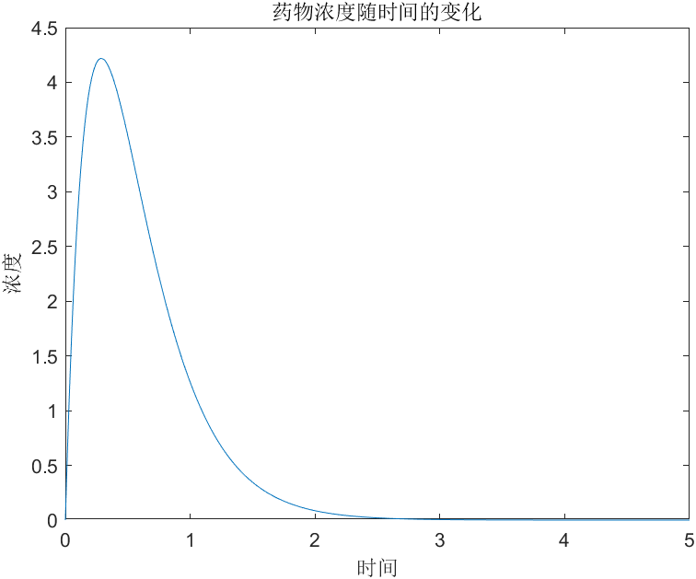得到下图：

**3 模型分析及改进**

**3.1 解答题目问题**

根据图像可知，在口服药后，体内药物浓度会在短时间内迅速上升至最高点，这需要医生判断最高点是否达到了危害人体的最低浓度，如果达到了，就需要适当减少药物。到达最高点后，药物浓度缓慢下降直到全部排出体内，假设浓度达到一定值后，则无药效，则需测量达到浓度之上的时间，以保证药效作用人体足够长时间。

**3.2 模型的改进**

上述模型只讨论了一次口服药的结果，这显然是不够的，我们可以做如下情况讨论：

1.如果在下次服药之前，绝大部分的药均被排除体内，则可以把每次口服药视为相互独立事件，每次服药重复上述模型。

2.如果在下次服药之前，还有剩余，则需要对上述模型进行微调：

具体步骤如下：

周期性处理，每次过了服药间隔T时，计算未被吸收剩余量D‘，体内剩余量E，时间归零重新开始计时。

$$y\left(0\right)=A+D‘=D$$

$$x\left(0\right)=E$$

其余公式不变，解得：

$$x\left(t\right)= \frac{K1*D}{K1-K2} \left(e^{-K2*t}- e^{-K1*t}\right)+E*e^{-K2*t}$$

根据实际服药次数的情况，不断进行上述迭代即可求解模型。

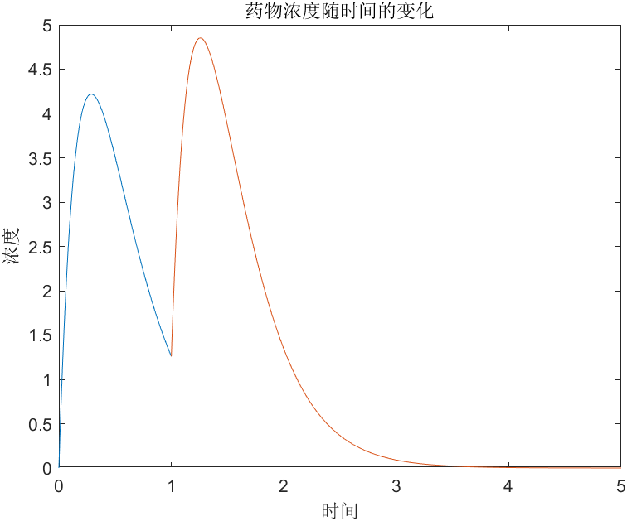仍带入 $D=10;K1= 4;K2=3$。此时假设服药间隔为1h，一共进行两次服药，得到下图：

函数图像是连续的，这说明身体吸收不存在突然增加。

出现了一个不可导点，这是因为我们假设口服药后，未被吸收的浓度突增。

出现了两个极大值点，而且第二个极大值点比第一个极大值点大，这可能会导致浓度过高危害身体，需要注意。最高值变大这一情况与事实类似，即多吃药对身体不好。但是可以看到有效时间变长，这有助于患者的恢复。

由于出现不可导点，可以把模型简化为一个分段函数，但是程序上迭代求解更为方便，因此具体公式不再给出。

**4 总结与附录**

**4.1 总结**

本次作业学习了就口服药的实际情况，建立微分方程，并求解模型，在过程中我学习到了多房室模型的思想，受益匪浅。同时，进行了画图分析，更加直观的展示了模型，正面论证了模型的正确性。

**4.2 附录（matlab语言）**

1.求解微分方程

1. dsolve("Dy+k*y=p*d*exp(-p*x)","y(0)=q",'x')

2.画图

1. K1 = 4;
2. K2 = 3;
3. D = 10; % 设置参数
4. % 定义时间范围
5. t = 0:0.01:1;
6. % 计算浓度
7. C0 = (K1*D)/(K1-K2);
8. C = C0 * (exp(-K2*t)-exp(-K1*t));
9. % 绘制图像
10. plot(t, C)
11. xlabel('时间')
12. ylabel('浓度')
13. title('药物浓度随时间的变化')
14. hold on
15. t = 1:0.01:5;
16. d = 10*exp(-K1);
17. e = C0 * (exp(-K2)-exp(-K1));
18. D = 10+d;
19. C0 = (K1*D)/(K1-K2);
20. C = C0 * (exp(-K2*(t-1))-exp(-K1*(t-1))) + e*exp(-K2*(t-1));
21. plot(t, C)